Содержание урока 4
Урок 4: Циклы и работа с трехмерным пространством (2 часа)
В рамках четвертого урока мы решили предоставить больше свободы в выборе активностей и тем. Этот подход позволяет нам интегрировать различные элементы и концепции, которые возможно не успели быть включены в предыдущие уроки. Ведь в образовательном процессе гибкость часто является ключевым фактором для эффективного обучения. Активности в первой части урока можно сократить или даже полностью пропустить, если учитель посчитает нужным уделить больше времени другим важным аспектам.

Во второй части урока основное внимание будет уделено циклическим структурам кода. Учащиеся познакомятся с тем, как эффективно использовать циклы в Roblox для создания динамичных и интерактивных элементов. Будут представлены примеры, демонстрирующие работу с циклами для перемещения объектов, изменения их координат и другие сценарии. Эта часть поможет учащимся закрепить знания по работе с циклическими структурами и координатами, что является важным навыком для любого начинающего разработчика.

1. Введение и проверка домашнего задания (20 минут)
Приветствие, проверка посещаемости и обсуждение домашнего задания. Дать возможность желающим представить свои проекты.

2. Координаты. Практика. (15 минут)
В этой части урока мы погрузимся в практическую работу с координатами, используя специально подготовленный проект "Coordinates". Ученики по очереди будут пробовать определить координаты сферы в трехмерном пространстве. Проект, который я подготовил для этого занятия, включает в себя три координатных оси и сферу, которые нам уже знакомы с предыдущего урока.
Ключевым элементом является кнопка, на которую можно нажать мышью. При этом сфера изменит свои координаты на случайные значения, кратные 10, в диапазоне от -50 до 50 по каждой оси. Это добавляет элемент случайности и делает задачу более интересной.
По очереди мы будем вызывать учеников к компьютеру. Каждому будет предоставлена возможность управлять персонажем, вращать камеру и пытаться определить текущие координаты сферы.
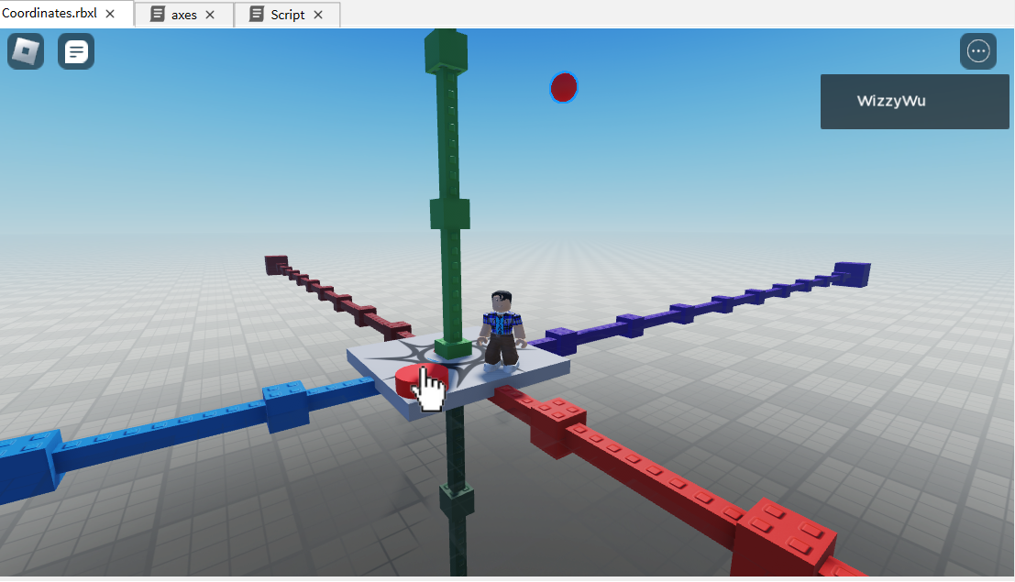

3. Теория. Циклы (10 минут)
Что такое циклы и где они используются
Циклы в программировании — это похоже на киноленту в старых фильмах, которая крутится вокруг и вокруг, повторяя каждый кадр. Они позволяют нам автоматизировать повторяющиеся действия. Например, если нужно нарисовать много звезд на экране, вам не обязательно рисовать каждую отдельно. Вы можете нарисовать одну звезду и затем повторить это действие в цикле 100 раз.
Примеры из реальной жизни
В повседневной жизни циклы тоже встречаются повсюду. Когда вы моете руки, вы несколько раз намыливаете и смываете их. В школе уроки идут один за другим, повторяя расписание каждую неделю. Это всё примеры циклов в действии.
Циклы со счетчиком
Представьте, что у вас есть задача — сделать 10 отжиманий. Вы начинаете с первого, потом второго, и так до десятого. Здесь у вас есть явный "счетчик" — количество отжиманий. В программировании циклы со счетчиком работают точно так же. Они выполняют определенный кусок кода заданное число раз.
-- Counting from 1 to 10
for i = 1, 10, 1 do

end
Бесконечные циклы
Иногда в программировании нужны циклы, которые теоретически могут работать вечно. Это как когда вы слушаете плейлист в случайном порядке, и не знаете, какая песня будет следующей. Такие циклы продолжают работать, пока их явно не остановят.
-- This will run indefinitely
while true do

end
Циклы с условием
Циклы с условием — это как игра "красный свет, зеленый свет". Вы двигаетесь, пока горит зеленый свет (условие выполнено), и останавливаетесь, как только свет становится красным (условие не выполнено). В программировании такие циклы работают пока выполняется определенное условие, например, пока переменная меньше определенного числа.
-- Initialize counter
local counter = 0

-- Loop while counter is less than 5
while counter < 5 do
print("Counter is at: " .. counter)
counter = counter + 1 -- Increment the counter
end
-- Initialize counter
local counter = 0

-- Loop until counter reaches 5
repeat
print("Counter is at: " .. counter)
counter = counter + 1 -- Increment the counter
until counter >= 5
Вот так, циклы — это мощный инструмент в программировании, который позволяет упростить и автоматизировать множество задач!

4. Практика. (10 минут)
Реализуем движение платформы с помощью цикла. Возьмем пример с двигающейся платформой из прошлого урока:
local p3 = game.Workspace.Panel3
function onTouch()
p3.Position = Vector3.new(19, 1.5, 128)
wait(0.3)

p3.Position = Vector3.new(15, 1.5, 128)
wait(0.3)

p3.Position = Vector3.new(10, 1.5, 128)
wait(0.3)

p3.Position = Vector3.new(5, 1.5, 128)
wait(0.3)

p3.Position = Vector3.new(0, 1.5, 128)
wait(0.3)

p3.Position = Vector3.new(-5, 1.5, 128)
wait(0.3)
end

game.Workspace.Bt1.Touched:Once(onTouch)
Выделим повторяющуюся часть и запишем ее в форме цикла с счетчиком, потому что мы заранее знаем что цикл будет повторяться 6 раз.
local p3 = game.Workspace.Panel3

function onTouch()
for i = 19, -5, -5 do
p3.Position = Vector3.new(i, 1.5, 128)
wait(0.3)
end
end

game.Workspace.Bt1.Touched:Once(onTouch)
Цикл начинается с этой строчки: for i = 19, -5, -5 do. Давайте разберём, что здесь происходит:
- i = 19: Это начальное значение переменной i. Первый раз, когда цикл начнётся, i будет равно 19.
- -5: Это конечное значение. Цикл будет повторяться, пока i не достигнет этого значения.
- -5: Это шаг. После каждого прохода цикла значение i уменьшается на 5.
Итак, в этом цикле i изменяется следующим образом: сначала 19, потом 14 (19 - 5), потом 9 (14 - 5), и так далее, до того момента, пока i не станет меньше или равно -5.
Каждый раз, когда цикл проходит, мы меняем позицию панели p3 на Vector3.new(i, 1.5, 128) и ждем 0.3 секунды. Это делает анимацию движения панели от одной точки к другой.
Теперь, давайте вынесем переменные вне функции для большей гибкости.
local p3 = game.Workspace.Panel3
local step = -5
local delay = 0.3

function onTouch()
for i = 19, -5, step do
p3.Position = Vector3.new(i, 1.5, 128)
wait(delay)
end
end

game.Workspace.Bt1.Touched:Once(onTouch)
Поиграем с переменными для более плавной анимации.
local p3 = game.Workspace.Panel3
local step = -0.5
local delay = 0.1

function onTouch()
for i = 19, -5, step do
p3.Position = Vector3.new(i, 1.5, 128)
wait(delay)
end
end

game.Workspace.Bt1.Touched:Once(onTouch)
Использование циклов существенно упрощает процесс создания анимаций или повторяющихся действий в коде. Без циклов нам пришлось бы копировать и вставлять однотипные строки кода множество раз, что делает код громоздким и трудночитаемым. С циклами все становится намного проще и элегантнее.

5. Перемена (10 минут)

6. Практическая часть. Самостоятельная работа. (20 минут)
Реализация платформы, которая передвигается от нас и к нам 10 раз.
Сначала предложим детям реализовать движение от нас и к нам, а затем уже повторять его несколько раз.
Пример реализации:
local platform = game.Workspace.Platform

function movePlatform()
for pos = 271.5, 321.5, 1 do
platform.Position = Vector3.new(-40.5, 1.5, pos)
wait(0.1)
end

for pos = 321.5, 271.5, -1 do
platform.Position = Vector3.new(-40.5, 1.5, pos)
wait(0.1)
end
end

for i = 1, 10 do
movePlatform()
end

Обратите внимание детей на интересный момент: когда платформа движется, почему-то по ней нужно постоянно бежать, иначе она ускользает из-под ног. Это происходит потому, что платформа не перемещается непрерывно из точки A в точку B. Она, на самом деле, "телепортируется" на очень маленькие расстояния. Эти перемещения настолько быстры и незначительны, что кажутся непрерывными, но для персонажа в игре это как бы много маленьких телепортаций. Поэтому оставаться на ней — настоящий вызов!

7. Использование бесконечного цикла. (5 минут)
Улучшаем предыдущий пример, используя бесконечный цикл.
local platform = game.Workspace.Platform

function movePlatform()
for pos = 271.5, 321.5, 1 do
platform.Position = Vector3.new(-40.5, 1.5, pos)
wait(0.1)
end

for pos = 321.5, 271.5, -1 do
platform.Position = Vector3.new(-40.5, 1.5, pos)
wait(0.1)
end
end

while true do
movePlatform()
end

8. Использование предмета, который будет двигаться и наносить урон
- Найдем готовый предмет в коллекции Battle Axe
- Создадим такую сцену, добавив дорожку, колонну и топор. Размножим колонну и топор вдоль дорожки.
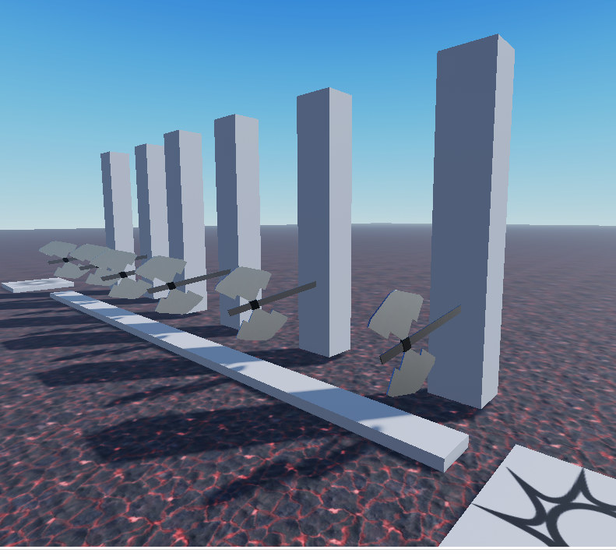
- Наша задача написать 2 функции:
  - 1 функция наносит урон персонажу при касании. Аналогично лаве.
  - 2 функция перемещает топор вверх и вниз бесконечно
  - Эти 2 функции присоединяем ко всем топорам.
- Реализация:
function moveAxe(axe)
while true do
for i = 0, 10 do
axe.Position = axe.Position + Vector3.new(0, 1, 0)
wait(0.03)
end
for i = 0, 10 do
axe.Position = axe.Position - Vector3.new(0, 1, 0)
wait(0.03)
end
end
end

function hit(player)
local pl = player.Parent:FindFirstChild("Humanoid")
pl.Health = 0
end

local axe1 = game.Workspace.Axe1
local axe2 = game.Workspace.Axe2
local axe3 = game.Workspace.Axe3
local axe4 = game.Workspace.Axe4
local axe5 = game.Workspace.Axe5
local axe6 = game.Workspace.Axe6

axe1.Touched:Connect(hit)
axe2.Touched:Connect(hit)
axe3.Touched:Connect(hit)
axe4.Touched:Connect(hit)
axe5.Touched:Connect(hit)
axe6.Touched:Connect(hit)

coroutine.wrap(moveAxe)(axe1)
coroutine.wrap(moveAxe)(axe2)
coroutine.wrap(moveAxe)(axe3)
coroutine.wrap(moveAxe)(axe4)
coroutine.wrap(moveAxe)(axe5)
coroutine.wrap(moveAxe)(axe6)

-- moveAxe(axe1)
-- moveAxe(axe2)
-- moveAxe(axe3)
-- moveAxe(axe4)
-- moveAxe(axe5)
-- moveAxe(axe6)
В первоначальной версии кода мы использовали простой вызов функции moveAxe(axe1), чтобы двигать топор. Этот подход интуитивно понятен, особенно для детей, и схож с тем, что мы делали ранее. Но как вы могли заметить, этот метод имеет один большой недостаток: двигается только один топор.
Проблема здесь в том, что каждый вызов функции moveAxe застревает в бесконечном цикле while true do. В итоге, первый топор начинает двигаться, но код никогда не переходит к движению следующих топоров, потому что первый бесконечный цикл так и продолжает работать.
Решение этой проблемы — использование корутин с помощью конструкции coroutine.wrap(moveAxe)(axe1). Эта строка кода создаёт новый поток выполнения, специфичный для каждого топора, что позволяет каждому топору двигаться независимо от остальных.
В coroutine.wrap(moveAxe) мы передаем имя функции moveAxe, которую хотим выполнить в отдельном потоке. Затем, используя круглые скобки в конце coroutine.wrap(moveAxe)(axe1), мы передаем переменную axe1 в качестве аргумента этой функции. Таким образом, каждый топор получает свой "личный" бесконечный цикл, работающий параллельно с другими, что и позволяет двигать все топоры одновременно.

9. Домашнее задание (5 минуты)
Создать свою полосу препятствий с выдвигающимися шипами, лезвиями, падающими под ногами блоками и другими опасными предметами.

10. Обратная связь (5 минут)
По окончании урока и выполнения самостоятельных заданий важно получить обратную связь от учащихся. Это помогает не только понять, что было для них наиболее полезным и интересным, но и выявить моменты, которые, возможно, нуждаются в доработке или более подробном объяснении.
Идея для проведения сессии обратной связи:
Позитивный момент: Предложите детям по очереди поделиться тем, что им на уроке понравилось больше всего. Это может быть какой-то конкретный инструмент, эффект или просто общий подход к обучению.
Момент для улучшения: Также предложите учащимся выразить то, что им не понравилось или что они считают нужным улучшить. Это может быть сложность материала, скорость преподавания или какие-то технические аспекты.
Обобщение: После того как каждый выскажется, подведите итоги. Отметьте общие тенденции в отзывах и обсудите, какие изменения или улучшения могут быть внедрены в будущих уроках.
Сессия обратной связи является ценным инструментом для учителя, так как она предоставляет конкретную информацию о том, как урок был воспринят учащимися. Это также может быть мотивирующим моментом для детей, поскольку они видят, что их мнение учитывается.

